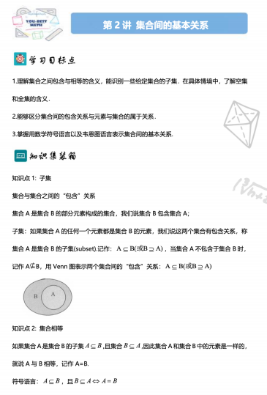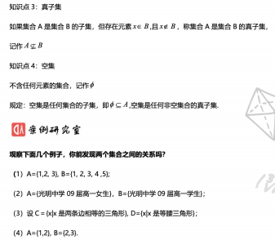截屏2020-07-25 下午11.52.49

截屏2020-07-25 下午11.53.17

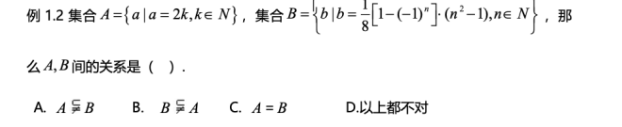

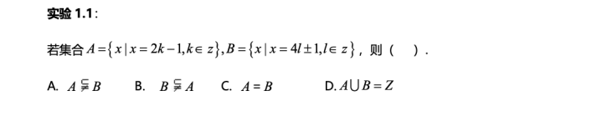

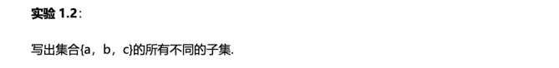

截屏2020-07-25 下午11.57.35

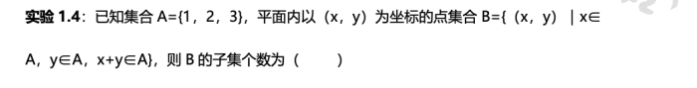

截屏2020-07-25 下午11.58.54

